Algoritma ve Programlama II

Proje 1
Havayolu Bilet Satış Sistemi

05100000003 – Abdulbaki Furkan TANRIVERDİ
05110000064 – Onur Cem ŞENEL

Teslim Tarihi: 27.03.2012
ANALİZ

Bizden bir havayolu şirketinin günlük uçuşlarının ve bu uçuşlara ilişkin yapılan bilet satışlarının takip edilmesini sağlayacak bir uygulama geliştirilmesi istenmektedir. Bu amaçla uçuşlara ilişkin bilgiler, aşağıda kayıt yapısı verilen “ucus.dat” isimli doğrudan erişimli bir dosyada tutulmaktadır.

Uçuş numarası, bu dosyanın kayıtlarına direk adresleme yöntemi ile erişmek için anahtar olarak kullanılmaktadır. Uçuş numarasının 0 olması, dosyadaki o kaydın boş olduğu anlamına gelmektedir.

Ayrıca yapılan bilet satışlarına ilişkin bilgiler, “bilet.txt” isimli sıradan erişimli bir dosyada tutulmaktadır.

Bir uçuştaki koltukların normal bilet fiyatı aşağıdaki tabloya göre belirlenmektedir:

Boş Koltuk Oranı (BKO) (%) | Normal Bilet fiyatı (TL)
100,00≥BKO>90,00 | Başlangıç Bilet Fiyatı (BBF)
90,00≥BKO >80,00 | BBF*1,1
80,00≥BKO >70,00 | BBF*1,2
… | …
10,00 ≥BKO >0,00 | BBF*1,9

Bilet fiyatının hesaplanması için “if-else” merdiveni yardımcı olabilir tabii ki ama bu uzun ve karmaşık olacaktır. Bu hesaplama için uygun formül bulunmalıdır.

Yapacağımız program “Sorgulama” ve “Güncelleme” olmak üzere ikiye ayrılacaktır. Bunu programın test aşamasının daha kolay olması amacı ile yaptık.

Sorgulama programı bize bir menü sunmakta. Menüde bize uygun olanı seçerek istediğimiz kontrolleri yapabilmeliyiz. Güncelleme ise son kullanıcıyı değil, programcıyı ilgilendiriyor. Çünkü program sahibi, yine program tarafından sunulan menü ile uçuş ekleme, silme, bilet satışı ve uçuş saati değiştirme işlemleri uygulayabilmeli. Ayrıca değişiklikler dosyalarda yapılmalı.

TASARIM

Bu programda farklı türde işlemler olduğu için çok sayıda fonksiyon geliştirdik. Ayrıca bir değişkene ait çok sayıda ve farklı tiplerde veriler olduğu için struct yapısını kullandık. Programda olabildiğince fonksiyonlar yardımı ile yapmak için “main” kısmını çok kısa tuttuk.

Programda bizi zorlayan iki önemli nokta vardı. Birincisi, sorgulama fonksiyonundaki koltuk doluluk oranı %50’nin altında olan uçuşların listelenmesi seçeneğiydi. Bizden istenen doluluk oranlarının küçükten büyüğe sıralanmasıydı. Bunu yapmak kolay, gereken tek bir sıralama fonksiyonu. Fakat doluluk oranı aynı olan uçuşların da boş koltuk sayılarına göre büyükten küçüğe sıralanması istendi. Yapmamız gereken şey belliydi aslında. Fonksiyonun içine bir if yapısı koyarak doluluk oranları aynı olanların yerini boş koltuk sayılarına göre değiştirdik. Burada uçuşların yeri değişeceğinden dolayı, uçuş numarasını, boş koltuk sayısını ve doluluk oranını tutan bir struct tanımladık. Bu işimizi kolaylaştırdı. Ayrıca bu sıralama için tanımlanan struct tipinde bir dizi oluşturduk ve yer değiştirmeleri bu dizi üzerinden yaptık.

İkincisi ise bilet adet ve fiyatlarının listelenip kullanıcının onayına sunmak. Aslında bilet fiyatını hesaplamak için kullandığımız formül bizi birazcık uğraştırdı fakat asıl kafa yorduğumuz yer adet ve fiyat olarak ayırmadaydı. Geçte olsa o problemi de kontrol yapılarıyla çözüme kavuşturduk.

Ayrıca programın ekran çıktılarını da belli nizamlara uygun olarak geliştirdik. Bunun için formatlı yazım tekniklerini kullandık.

Sorgulama Programında Kullanılan Yapılar

• struct ucus {
int ucusNo;
char nereden[21];
char nereye[21];
int saat;
int dak;
int kapasite;
int bosKoltuk;
float fiyat;
};
typedef struct ucus UCUS;

Bu yapı bir uçuşa ait bilgileri tek bir değişkende tutmak için tanımlandı. “typedef” terimi ile “struct ucus”, “UCUS” olarak kısaltılmış oldu.

• struct bilet {
int ucusNo;
char TC[11];
float fiyat;
};
typedef struct bilet BILET;

Bu yapıyı sıradan erişimli dosyadaki farklı tipteki verileri tek bir değişkende tutmak için kullandık. “typedef” terimi ile “struct bilet”, “BILET” olarak kısaltılmış oldu.

•struct doluluk {
int ucusNo;
int bosKoltuk;
float BKO;
};
typedef struct doluluk DOLULUK;

Doluluğa göre sıralama işlemi yaparken tek bir dizi de doluluk oranları tutularak da sıralama yapılabilirdi ama o zaman da uçuşların kontrolü tekrar-tekrar yapılarak yer değiştirme işlemleri tekrarlanacaktı. Biz ise bunun için de bir yapı oluşturduk ve yapıların yerlerini değiştirmiş olduk. “typedef” terimi ile “struct doluluk”, “DOLULUK” olarak kısaltılmış oldu.

Sorgulama Programında Kullanılan Fonksiyonlar

• int ucusNoAl();
Programın çok fazla yerinde kullanıcıdan uçuş numarasını istiyoruz ve her seferinde kontrol ediyoruz. Biz ise programları olabildiğince kısaltmak istediğimiz için çok yerde kullanılan bu sorguyu fonksiyon yapmaya karar verdik. Kontrol fonksiyonda yapılıyor ve geriye uçuş numarasını döndürüyor.

• void binaryGoruntule(FILE *);
Bu fonksiyon “ucus.dat” dosyasında hexadecimal olarak tutulan kayıtları bizim anlayabileceğimiz şekilde ekrana yazdırıyor. Programın test aşamasını kolaylaştırmak amacıyla yazdık.

• void dosyaAc();
Ana fonksiyondan direk olarak çağırılan bu fonksiyon programda kullanılacak dosyaları açmayı sağlıyor. Daha sonrasında gerekli işlemler yapılıyor.

• void ucusGoruntule(FILE *);
Bu fonksiyonda kullanıcıdan görüntülemek istediği uçuşun numarası alınıyor ve daha sonra bu dosyaya parametre olarak gönderilen dosyadan gerekli satır ulaşılıp ekrana o uçuşa ait bilgiler yazdırılıyor.

• void ucusaAitBilgiler(FILE *);
Bu fonksiyonda kullanıcıdan görüntülemek istediği uçuşun numarası alınıyor ve daha sonra bu dosyaya parametre olarak gönderilen dosyadan gerekli kayıda ulaşılıp o uçuşa ait bilgiler ve uçuşa ait satılan biletler ve o biletlere ait TC numaraları ile fiyatları da ekrana yazdırılıyor. Ek olarak satılmış olan toplam bilet sayısı, o biletlerin fiyatlarının toplamı ve ortalama bilet fiyatı da çıktı olarak kullanıcıya sunuluyor.

• void sehreAitUcuslar(FILE *);
Bu fonksiyonda ise kullanıcıdan uçuş numarası değil de sorgulamak istediği uçuşun kalkış yeri isteniyor. Kullanıcı sorgulamak istediği bir yerin ismini giriyor ve o şehre ait uçuş var ise ekrana o uçuşa ait bilgiler yazdırılıyor.

• void dolulugaGoreYazdir(FILE *);
Bu fonksiyonda bizden istenen tüm uçuşların doluluk oranlarına göre küçükten büyüğe, doluluk oranları eşit olan uçuşların ise boş koltuk sayılarına göre büyükten küçüğe sıralanması. Bu fonksiyonda sıralama fonksiyonunu kullandık.

• void biletListele(FILE *);
Bu fonksiyonda kullanıcıdan görüntülemek istediği TC kimlik numarası isteniyor ve o kişinin almış olduğu biletlere ait uçuş bilgileri ekrana yazdırılıyor.

• void sirala(struct doluluk *,int);
“dolulugaGoreYazdir” fonksiyonunda kullandığımız kabarcık sıralama mantığıyla çalışan yardımcı bir fonksiyon.

• void baslikYazdir();
Her ekran çıktısında tekrar-tekrar yazmaktansa bunu da bir fonksiyon haline getirip gerekli yerlerde çağırdık.

• void yazdir(FILE *,int);
“baslikYazdir” fonksiyonunda olduğu gibi bir uçuşa ait bilgileri bu fonksiyon yardımıyla yazdırıyoruz. Bu fonksiyon parametre olarak dosya işaretçisini ve uçuş numarasını alıyor.

• void menuSecim(FILE *);
“dosyaAc” fonksiyonunun içinde ilk olarak çağrılan ve koşullu bir döngü içerisinde ekrana menüyü yazdıran ve kullanıcıdan aldığı seçime göre gerekli fonksiyonları çağıran ana fonksiyonlardan birisi.

• void beklet();
Bu fonksiyon sadece programın çıktılarını yavaşlatmak amacıyla kullanılmıştır. Bu sayede programın çıktıları ve hata mesajları kolayca okunabilir hale gelmiştir.

Güncelleme Programında Kullanılan Yapılar

• struct ucus {
int ucusNo;
char nereden[21];
char nereye[21];
int saat;
int dak;
int kapasite;
int bosKoltuk;
float fiyat;
};
typedef struct ucus UCUS;

Bu yapı bir uçuşa ait bilgileri tek bir değişkende tutmak için tanımlandı. “typedef” terimi ile “struct ucus”, “UCUS” olarak kısaltılmış oldu.

• struct bilet {
int ucusNo;
char TC[11];
float fiyat;
};
typedef struct bilet BILET;

Bu yapıyı sıradan erişimli dosyadaki farklı tipteki verileri tek bir değişkende tutmak için kullandık. “typedef” terimi ile “struct bilet”, “BILET” olarak kısaltılmış oldu.

Güncelleme Programında Kullanılan Fonksiyonlar

• int ucusNoAl();
Programın çok fazla yerinde kullanıcıdan uçuş numarasını istiyoruz ve her seferinde kontrol ediyoruz. Biz ise programları olabildiğince kısaltmak istediğimiz için çok yerde kullanılan bu sorguyu fonksiyon yapmaya karar verdik. Kontrol fonksiyonda yapılıyor ve geriye uçuş numarasını döndürüyor.

• void binaryGoruntule(FILE *);
Bu fonksiyon “ucus.dat” dosyasında hexadecimal olarak tutulan kayıtları bizim anlayabileceğimiz şekilde ekrana yazdırıyor. Programın test aşamasını kolaylaştırmak amacıyla yazdık.

• void dosyaAc();
Ana fonksiyondan direk olarak çağırılan bu fonksiyon programda kullanılacak dosyaları açmayı sağlıyor. Daha sonrasında gerekli işlemler yapılıyor.

• void ucusEkleme(FILE *);
Boş koltuk sayısı hariç diğer uçuş bilgilerini kullanıcıdan alarak “ucus.dat” dosyasına yeni bir uçuş kaydı ekliyor.

• void ucusSilme(FILE *fPtr);
Girilen numaralı uçuşun kaydını “ucus.dat” dosyasından siliyor ve varsa o uçuşa ilişkin satılmış biletleri de “bilet.txt” dosyasından siliyor.

• void kalkisSaatiDegistir(FILE *fPtr);
Uçuş numarasına göre bir uçuşun yeni kalkış saatini kullanıcıdan alarak “ucus.dat” dosyasında güncelleme yapmayı sağlıyor.

• void biletSatisi(FILE *fPtr);
Girilen uçuş numarasının var olması ve satın alınmak istenen sayıda boş koltuk olması durumunda biletFiyatHesapla fonksiyonunu çağırarak kullanıcıya koltuk adet ve fiyatlarını gösteriyor. Kullanıcının onay vermesi durumunda ise yolcu bilgilerini “bilet.txt” dosyasına ekliyor. “ucus.dat” dosyasındaki boş koltuk sayısını ise güncelliyor.

• float biletFiyatHesapla(UCUS ucus);
Boş koltuk oranına göre bilet fiyatı hesaplıyor. Analiz kısmında belirtildiği gibi bu hesaplama için “if-else” merdiveni yerine çok daha kısa ve etkin olan bir “for döngüsü” kullanılıyor.

• void baslikYazdir();
Her ekran çıktısında tekrar-tekrar yazmaktansa bunu da bir fonksiyon haline getirip gerekli yerlerde çağırdık.

• void yazdir(FILE *,int);
“baslikYazdir” fonksiyonunda olduğu gibi bir uçuşa ait bilgileri bu fonksiyon yardımıyla yazdırıyoruz. Bu fonksiyon parametre olarak dosya işaretçisini ve uçuş numarasını alıyor.

• void menuSecim(FILE *);
“dosyaAc” fonksiyonunun içinde ilk olarak çağrılan ve koşullu bir döngü içersinde ekrana menüyü yazdıran ve kullanıcıdan aldığı seçime göre gerekli fonksiyonları çağıran ana fonksiyonlardan birisi.

• void beklet();
Bu fonksiyon sadece programın çıktılarını yavaşlatmak amacıyla kullanılmıştır. Bu sayede programın çıktıları ve hata mesajları kolayca okunabilir hale gelmiştir.

Programcı Kataloğu

Analiz, tasarım, gerçekleştirim, test ve raporlama için yaklaşık 15-20 saat harcandı.

Kaynak Kod

// Havayolu Bilet Satış Sistemi
// Sorgulama Programı

#include <stdio.h>
#include <stdlib.h>
#include <string.h>

#define MAX_UCUS_SAY 1000
#define MAX_DIZI_BOYUT 50

struct ucus {
int ucusNo;
char nereden[21];
char nereye[21];
int saat;
int dak;
int kapasite;
int bosKoltuk;
float fiyat;
};

struct bilet {
int ucusNo;
char TC[11];
float fiyat;
};

struct doluluk {
int ucusNo;
int bosKoltuk;
float BKO;
};

typedef struct ucus UCUS;
typedef struct bilet BILET;
typedef struct doluluk DOLULUK;

int ucusNoAl();
void binaryGoruntule(FILE *);
void dosyaAc();
void ucusGoruntule(FILE *);
void ucusaAitBilgiler(FILE *);
void sehreAitUcuslar(FILE *);
void dolulugaGoreYazdir(FILE *);
void biletListele(FILE *);
void sirala(struct doluluk *,int);
void baslikYazdir();
void yazdir(FILE *,int);
void menuSecim(FILE *);
void beklet();

int main()
{
system("color f5");

dosyaAc();

return 0;
}

void dosyaAc()
{
FILE *fPtr;

if((fPtr=fopen("ucus.dat","rb"))==NULL)
printf("Dosya acilamadi!\n");
else
{
binaryGoruntule(fPtr);
menuSecim(fPtr);

fclose(fPtr);
}
}

void menuSecim(FILE *fPtr)
{
int secim=0;

printf("Program yukleniyor...\n");
beklet();
printf("Bu program ile asagidaki islemleri yapabilirsiniz");

while(secim!=6)
{
//system("cls");
printf("\n--------------------------------------------------------------------------------\n");
printf(" (1) Bir ucusun bilgilerinin listelenmesi\n"
" (2) Bir ucusun bilgilerinin ve o ucusa iliskin satilan biletlerin listelenmesi\n"
" (3) Bir yerden kalkan ucuslarin bilgilerinin listelenmesi\n"
" (4) Koltuk doluluk orani %%50' nin altinda olan ucuslarin listelenmesi\n"
" (5) Bir yolcunun biletlerinin listelenmesi\n"
" (6) Cikis\n");
printf("Seciminizi giriniz: ");
scanf("%d",&secim);
printf("\n");

switch(secim)
{
case 1: ucusGoruntule(fPtr);break;
case 2: ucusaAitBilgiler(fPtr);break;
case 3: sehreAitUcuslar(fPtr);break;
case 4: dolulugaGoreYazdir(fPtr);break;
case 5: biletListele(fPtr);break;
case 6:
printf("Program kapatiliyor...\n");
beklet();
printf("Program kapatildi :) \n");
break;
}
}
}

void beklet()
{
long int i;

for(i=0;i<1000000000;i++) {}
}

void binaryGoruntule(FILE *fPtr)
{
UCUS ucus;
int i;

rewind(fPtr);

printf("\n");

baslikYazdir();

for(i=0;i<MAX_UCUS_SAY;i++)
{
fread(&ucus,sizeof(UCUS),1,fPtr);
if(ucus.ucusNo!=0)
yazdir(fPtr,ucus.ucusNo);
}

printf("\n");
}

int ucusNoAl()
{
int ucusNo;

do
{
printf("Ucus numarasini giriniz: ");
scanf("%d",&ucusNo);
}while(ucusNo<1 || ucusNo>1000);

return ucusNo;
}

void ucusGoruntule(FILE *fPtr)
{
UCUS ucus;
int ucusNo;

ucusNo=ucusNoAl();

fseek(fPtr,sizeof(UCUS)*(ucusNo-1),SEEK_SET);
fread(&ucus,sizeof(UCUS),1,fPtr);

if(ucus.ucusNo==0)
printf("\tBoyle bir ucus yoktur!\n");
else
baslikYazdir();
yazdir(fPtr,ucusNo);
}

void ucusaAitBilgiler(FILE *fPtr)
{
UCUS ucus;
BILET bilet;
int ucusNo;
int bulundu=0;
int biletSay=0;
float toplamFiyat=0;
int baslikKontrol=0;

FILE *sPtr;

ucusNo=ucusNoAl();

fseek(fPtr,sizeof(UCUS)*(ucusNo-1),SEEK_SET);
fread(&ucus,sizeof(UCUS),1,fPtr);

if(ucus.ucusNo==0)
printf("Boyle bir ucus yoktur!\n");
else
{
baslikYazdir();
yazdir(fPtr,ucusNo);
if((sPtr=fopen("bilet.txt","r"))==NULL)
printf("Dosya acilamadi!\n");
else
{
fscanf(sPtr,"%d %s %f",&bilet.ucusNo,bilet.TC,&bilet.fiyat);

while(!feof(sPtr))
{
if(ucusNo==bilet.ucusNo)
{
baslikKontrol++;
if(baslikKontrol==1)
printf("\nTC Kimlik No\tFiyat\n------------\t-----\n");
printf("%12s\t%5.2f\n",bilet.TC,bilet.fiyat);
toplamFiyat+=bilet.fiyat;
biletSay++;
bulundu=1;
}
fscanf(sPtr,"%d %s %f",&bilet.ucusNo,bilet.TC,&bilet.fiyat);
}

if(!bulundu)
printf("\n\tBu ucus icin bilet satilmamis!\n");
else
{
printf("--------------------------------\n");
printf("Toplam bilet sayisi: %d\n"
"Toplam kazanc: %.2f TL\n"
"Ortalama bilet fiyati: %.2f TL\n",
biletSay,toplamFiyat,toplamFiyat/biletSay);
}

fclose(sPtr);
}
}
}

void sehreAitUcuslar(FILE *fPtr)
{
UCUS ucus;
int i;
char sehir[21];

rewind(fPtr);

printf("Hangi sehirden kalkan ucuslari goruntulemek istiyorsunuz: ");
scanf("%s",sehir);

baslikYazdir();
for(i=0;i<MAX_UCUS_SAY;i++)
{
fread(&ucus,sizeof(UCUS),1,fPtr);
if(!strcmp(sehir,ucus.nereden))
yazdir(fPtr,ucus.ucusNo);
}
}

void dolulugaGoreYazdir(FILE *fPtr)
{
UCUS ucus;
int i,j=0;
DOLULUK doluluk[MAX_DIZI_BOYUT];

rewind(fPtr);

for(i=0;i<MAX_UCUS_SAY;i++)
{
fread(&ucus,sizeof(UCUS),1,fPtr);
if(ucus.ucusNo!=0 && ((float)100*(ucus.kapasite-ucus.bosKoltuk)/ucus.kapasite)<50)
{
doluluk[j].ucusNo=ucus.ucusNo;
doluluk[j].bosKoltuk=ucus.bosKoltuk;
doluluk[j].BKO=(float)100*(ucus.kapasite-ucus.bosKoltuk)/ucus.kapasite;
j++;
}
}

sirala(doluluk,j);
baslikYazdir();
for(i=0;i<j;i++)
{
fseek(fPtr,sizeof(UCUS)*(doluluk[i].ucusNo-1),SEEK_SET);
fread(&ucus,sizeof(UCUS),1,fPtr);

yazdir(fPtr,ucus.ucusNo);
}
}

void biletListele(FILE *fPtr)
{
UCUS ucus;
BILET bilet;
char TC[11];

FILE *sPtr;

if((sPtr=fopen("bilet.txt","r"))==NULL)
printf("Dosya acilamadi!\n");
else
{
printf("Sorgulamak istediginiz TC kimlik numarasi: ");
scanf("%s",TC);

fscanf(sPtr,"%d %s %f",&bilet.ucusNo,bilet.TC,&bilet.fiyat);
while(!feof(sPtr))
{
if(strstr(TC,bilet.TC))
{
fseek(fPtr,sizeof(UCUS)*(bilet.ucusNo-1),SEEK_SET);
fread(&ucus,sizeof(UCUS),1,fPtr);
printf("\nUcus No Kalkis Yeri Varis Yeri Zamani Fiyati\n"
"------- ----------- ---------- ------ ------\n");
printf("%-7d %-11s %-11s %02d:%02d %6.2f\n",
ucus.ucusNo,ucus.nereden,ucus.nereye,ucus.saat,ucus.dak,bilet.fiyat);
}
fscanf(sPtr,"%d %s %f",&bilet.ucusNo,bilet.TC,&bilet.fiyat);
}
}
}

void sirala(DOLULUK *dizi,int boyut)
{
int i,j;
DOLULUK gecici;

for(i=0;i<boyut;i++)
for(j=1;j<boyut-1;j++)
{
if(dizi[j-1].BKO>dizi[j].BKO)
{
gecici=dizi[j-1];
dizi[j-1]=dizi[j];
dizi[j]=gecici;
}

if(dizi[j-1].BKO==dizi[j].BKO && dizi[j-1].bosKoltuk<dizi[j].bosKoltuk)
{
gecici=dizi[j-1];
dizi[j-1]=dizi[j];
dizi[j]=gecici;
}
}
}

void baslikYazdir()
{
//system("cls");
printf("\nUcus No Kalkis Yeri Varis Yeri Zamani Kapasite Bos Koltuk Doluluk %%\n"
"------- ----------- ---------- ------ -------- ---------- ---------\n");
}

void yazdir(FILE *fPtr,int ucusNo)
{
UCUS ucus;

fseek(fPtr,sizeof(UCUS)*(ucusNo-1),SEEK_SET);
fread(&ucus,sizeof(UCUS),1,fPtr);

printf("%-7d %-11s %-11s %02d:%02d %8d %10d %9.2f\n",
ucus.ucusNo,ucus.nereden,ucus.nereye,ucus.saat,ucus.dak,ucus.kapasite,ucus.bosKoltuk,(float)100*(ucus.kapasite-ucus.bosKoltuk)/ucus.kapasite);
}

// Güncelleme Programı

#include <stdio.h>
#include <stdlib.h>
#include <string.h>

#define MAX_UCUS_SAY 1000
#define MAX_DIZI_BOYUT 50

struct ucus {
int ucusNo;
char nereden[21];
char nereye[21];
int saat;
int dak;
int kapasite;
int bosKoltuk;
float fiyat;
};

struct bilet {
int ucusNo;
char TC[11];
float fiyat;
};

typedef struct ucus UCUS;
typedef struct bilet BILET;

int ucusNoAl();
void binaryGoruntule(FILE *);
void dosyaAc();
void menuSecim(FILE *);
void ucusEkleme(FILE *);
void ucusSilme(FILE *);
void kalkisSaatiDegistir(FILE *);
void biletSatisi(FILE *);
void beklet(long int);
void yazdir(FILE *,int);
void baslikYazdir();
float biletFiyatHesapla(UCUS);

int main()
{
system("color f5");

dosyaAc();

return 0;
}

void dosyaAc()
{
FILE *fPtr;

if((fPtr=fopen("ucus.dat","rb+"))==NULL)
printf("Dosya acilamadi!\n");
else
{
binaryGoruntule(fPtr);
menuSecim(fPtr);

fclose(fPtr);
}
}

void menuSecim(FILE *fPtr)
{
int secim=0;

printf("Program yukleniyor...\n");
beklet(1000000000);
printf("Bu program ile asagidaki islemleri yapabilirsiniz");

while(secim!=5)
{
//system("cls");
beklet(300000000);
printf("\n--------------------------------------------------------------------------------\n");
printf(" (1) Yeni bir ucusun eklenmesi\n"
" (2) Bir ucusun kaydinin silinmesi\n"
" (3) Bir ucusun kalkis zamaninin degistirilmesi\n"
" (4) Bilet satin alma\n"
" (5) Cikis\n");
printf("Seciminizi giriniz: ");
scanf("%d",&secim);
printf("\n");

switch(secim)
{
case 1: ucusEkleme(fPtr);break;
case 2: ucusSilme(fPtr);break;
case 3: kalkisSaatiDegistir(fPtr);break;
case 4: biletSatisi(fPtr);break;
case 5:
printf("Program kapatiliyor...\n");
beklet(1000000000);
printf("Program kapatildi :)\n");
break;
}
}
}

int ucusNoAl()
{
int ucusNo;

do
{
printf("Ucus numarasini giriniz: ");
scanf("%d",&ucusNo);
}while(ucusNo<1 || ucusNo>1000);

return ucusNo;
}

void ucusEkleme(FILE *fPtr)
{
int ucusNo;
UCUS ucus;

ucusNo=ucusNoAl();

fseek(fPtr,sizeof(UCUS)*(ucusNo-1),SEEK_SET);
fread(&ucus,sizeof(UCUS),1,fPtr);

if(ucus.ucusNo==ucusNo)
printf("\t%d numarali ucus bulundugundan ekleme yapamazsiniz!\n",ucusNo);

else if(ucus.ucusNo==0)
{
ucus.ucusNo=ucusNo;
printf("Kalkis yeri: ");
scanf("%s",ucus.nereden);
printf("Varis yeri: ");
scanf("%s",ucus.nereye);
printf("Saati ve dakikayi giriniz: ");
scanf("%d %d",&ucus.saat,&ucus.dak);
printf("Yolcu kapasitesini giriniz: ");
scanf("%d",&ucus.kapasite);
ucus.bosKoltuk=ucus.kapasite;
printf("Baslangic fiyatini giriniz: ");
scanf("%f",&ucus.fiyat);

fseek(fPtr,sizeof(UCUS)*(ucusNo-1),SEEK_SET);
fwrite(&ucus,sizeof(UCUS),1,fPtr);
}
}

void ucusSilme(FILE *fPtr)
{
FILE *sPtr,*gPtr;
UCUS ucus;
BILET bilet;
int ucusNo;

ucusNo=ucusNoAl();

fseek(fPtr,sizeof(UCUS)*(ucusNo-1),SEEK_SET);
fread(&ucus,sizeof(UCUS),1,fPtr);

if(ucus.ucusNo==0)
printf("\t%d numarali ucus bulunmadigindan silme yapamazsiniz!\n",ucusNo);
else
{
if((sPtr=fopen("bilet.txt","r"))==NULL)
printf("Dosya acilamadi!\n");
else
{
if((gPtr=fopen("gecici.txt","w"))==NULL)
printf("Gecici dosya yaratilamadi!\n");
else
{
fscanf(sPtr,"%d %s %f",&bilet.ucusNo,bilet.TC,&bilet.fiyat);
while(!feof(sPtr))
{
if(bilet.ucusNo!=ucusNo) // siradan erisimli dosyadaki silinmek istenen ucuslar yeni dosyada yer almayacak sekilde tasiniyor
fprintf(gPtr,"%d %s %.2f\n",bilet.ucusNo,bilet.TC,bilet.fiyat);

fscanf(sPtr,"%d %s %f",&bilet.ucusNo,bilet.TC,&bilet.fiyat);
}
}
fclose(sPtr);
fclose(gPtr);
remove("bilet.txt");
rename("gecici.txt","bilet.txt");
}

fseek(fPtr,sizeof(UCUS)*(ucusNo-1),SEEK_SET); // dogrudan erişimli dosyadaki silinen ucusa ait bilgiler sifirlaniyor
ucus.ucusNo=0;
strcpy(ucus.nereden,"");
strcpy(ucus.nereye,"");
ucus.saat=0;
ucus.dak=0;
ucus.kapasite=0;
ucus.fiyat=0;
fwrite(&ucus,sizeof(UCUS),1,fPtr);
}
}

void kalkisSaatiDegistir(FILE *fPtr)
{
UCUS ucus;
int ucusNo;

ucusNo=ucusNoAl();

fseek(fPtr,sizeof(UCUS)*(ucusNo-1),SEEK_SET);
fread(&ucus,sizeof(UCUS),1,fPtr);

if(ucus.ucusNo==0)
printf("\t%d numarali ucus bulunmadigindan degisiklik yapamazsiniz!\n",ucusNo);
else
{
printf("Yeni kalkis saatini ve dakikasini giriniz: ");
scanf("%d %d",&ucus.saat,&ucus.dak);
fseek(fPtr,sizeof(UCUS)*(ucusNo-1),SEEK_SET);
fwrite(&ucus,sizeof(UCUS),1,fPtr);
}
}

void biletSatisi(FILE *fPtr)
{
FILE *sPtr;
UCUS ucus;
int ucusNo;
int biletSay;
int sayac=0;
int i;
char sagSerbest;
char TC[11];
float fiyat;
float toplamFiyat=0;

ucusNo=ucusNoAl();

fseek(fPtr,sizeof(UCUS)*(ucusNo-1),SEEK_SET);
fread(&ucus,sizeof(UCUS),1,fPtr);

if(ucus.ucusNo==0)
printf("\t%d numarali ucus bulunmadigindan bilet satin alamazsiniz!\n",ucusNo);
else
{
printf("Satin almak istediginiz bilet sayisini giriniz: ");
scanf("%d",&biletSay);

if(biletSay>ucus.bosKoltuk)
printf("\tBu ucusta yeterli sayida bos koltuk bulunmamaktadir!\n");

else
{
printf("\nKoltuk fiyatlari:\n");
fiyat=biletFiyatHesapla(ucus);
for(i=0;i<biletSay;i++)
{

if (fiyat != biletFiyatHesapla(ucus) ) { // bilet fiyati degistigi anda o zamana kadarki biletler yazdiriliyor

printf("%d adet bilet %.2lf TL.\n", sayac, fiyat);
sayac = 0;

}

sayac++;
toplamFiyat+=biletFiyatHesapla(ucus);
fiyat=biletFiyatHesapla(ucus);
ucus.bosKoltuk--;

if (i == biletSay - 1) { // eger son bilet ise dongu bittigi için o hali ile ekrana yazma isi yapiliyor

printf("%d adet bilet %.2lf TL.\n", sayac, fiyat);

}

}
printf("---------------------------------\n");
printf(" Toplam bilet fiyati: %8.2f\n",toplamFiyat);

printf("\nOnayliyor musunuz? (e,E,h,H) ");
fflush(stdin);
scanf("%c",&sagSerbest);

if(sagSerbest=='e' || sagSerbest=='E')
{
if((sPtr=fopen("bilet.txt","a"))==NULL)
printf("Dosya acilamadi!\n");
else
{
printf("\n Yolcularin TC kimlik numaralarini giriniz...\n");
beklet(200000000);
ucus.bosKoltuk+=biletSay;
for(i=0;i<biletSay;i++)
{
printf("%4d. yolcunun TC kimlik numarasi: ",i+1);
scanf("%s",TC);
fprintf(sPtr,"%3d %11s %5.2f\n",ucusNo,TC,biletFiyatHesapla(ucus));
ucus.bosKoltuk--;
}
fclose(sPtr);

fseek(fPtr,sizeof(UCUS)*(ucusNo-1),SEEK_SET);
fwrite(&ucus,sizeof(UCUS),1,fPtr);
}
}
}
}
}

float biletFiyatHesapla(UCUS ucus)
{
int i;
float BKO;
float fiyat;

BKO=100-((float)100*(ucus.kapasite-ucus.bosKoltuk)/ucus.kapasite);
fiyat=ucus.fiyat;

for(i=0;i<10;i++)
{
if(BKO<=(float)((10-i)*10.0) && BKO>(float)((10-i-1)*10.0)) //dongunun her donusunde yeni araliklar hesaplaniyor
{
fiyat*=(float)(1.0+i/10.0); //kosulu saglayan katsayi hesaplanip fiyata yansitiliyor
break;
}
}

return fiyat;
}

void binaryGoruntule(FILE *fPtr)
{
UCUS ucus;
int i;

rewind(fPtr);

printf("\n");

baslikYazdir();
for(i=0;i<MAX_UCUS_SAY;i++)
{
fread(&ucus,sizeof(UCUS),1,fPtr);
if(ucus.ucusNo!=0)
yazdir(fPtr,ucus.ucusNo);
}

printf("\n");
}

void beklet(long int N)
{
long int i;

for(i=0;i<N;i++) {}
}

void baslikYazdir()
{
//system("cls");
printf("\nUcus No Kalkis Yeri Varis Yeri Zamani Kapasite Bos Koltuk Doluluk %%\n"
"------- ----------- ---------- ------ -------- ---------- ---------\n");
}

void yazdir(FILE *fPtr,int ucusNo)
{
UCUS ucus;

fseek(fPtr,sizeof(UCUS)*(ucusNo-1),SEEK_SET);
fread(&ucus,sizeof(UCUS),1,fPtr);

printf("%-7d %-11s %-11s %02d:%02d %8d %10d %9.2f\n",
ucus.ucusNo,ucus.nereden,ucus.nereye,ucus.saat,ucus.dak,ucus.kapasite,ucus.bosKoltuk,(float)100*(ucus.kapasite-ucus.bosKoltuk)/ucus.kapasite);
}

Kullanıcı Kataloğu

Sorgulama Programı

- Menü aracılığıyla yapılmak istenen işlem seçilmelidir.
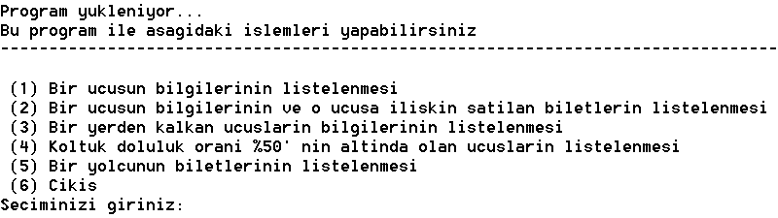

- Her işlemde uçuş numarası kontrol edilmektedir. Girilen numara uygun aralıkta (1-1000) arasında değilse tekrar sorulmakta, uçuş bulunamazsa da hata mesajı verilmektedir.
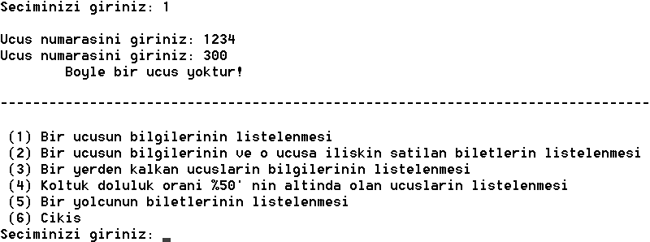

- Yapılmak istenen işlem için çıktılar aşağıdaki gibi ekrana basılmaktadır ve menü tekrar gösterilmektedir:
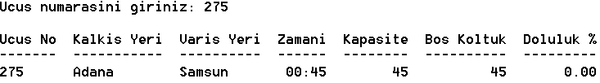

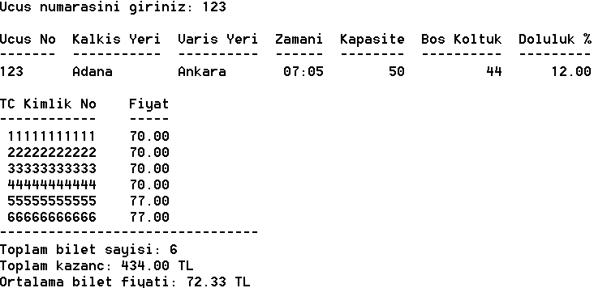

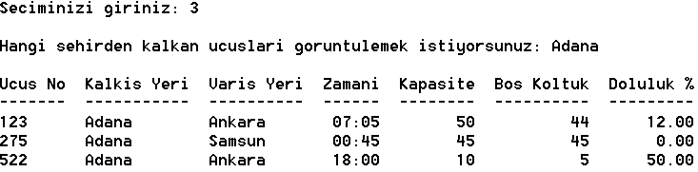

Doluluk oranları küçükten büyüğe sıralı bir biçimde uçuşları ekrana yazdırır. Doluluk oranın eşit olması durumunda boş koltuk sayısına göre sıralama yapılır.
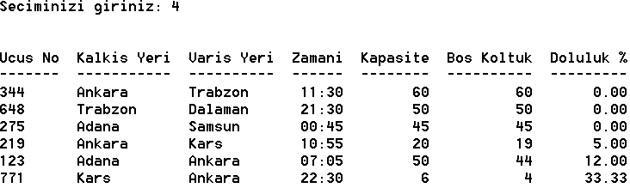

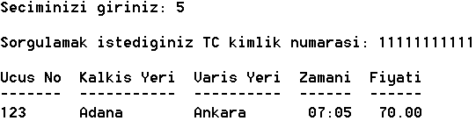

Güncelleme Programı

- Menü aracılığı ile yapılmak istenen güncelleme işlemi seçilmelidir.
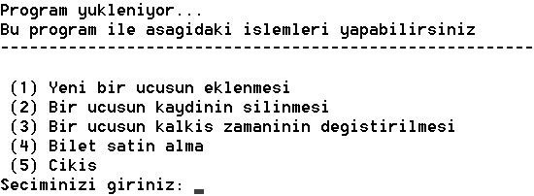

- Yeni bir uçuş eklemek için o uçuşa ait tüm bilgiler sırayla girilmelidir.
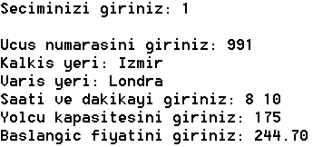

- Bir uçuşu silmek için geçerli bir uçuş numarası girmek yeterlidir.
- Bir uçuşun kalkış zamanın değiştirilmesi için uçuş numarası girildikten sonra yeni kalkış saati saat ve dakika olarak girilmelidir.
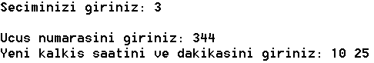

- Bilet satın alma işleminde önce koltuk fiyatları ekrana bastırılır ve kullanıcıdan onay beklenir.
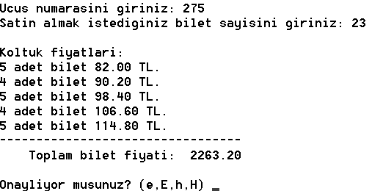

Kullanıcı satın alma işlemine onay verirse yolcuların TC kimlik numaraları istenir ve satın alma işlemi tamamlanır.
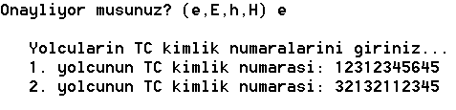

Programdaki Kısıtlamalar

- Uçuş numarası dışındaki veri girişlerinde hata kontrolü yapılmamıştır. Bu yüzden veri girişleri hatasız yapılmalıdır.
- Bu programda en fazla 1000 uçuş olabileceği kabul edilmiştir.
- Doluluğa göre sıralama işleminde doluluk oranı %50’nin altında olabilecek en fazla uçuş sayısı 50 olarak kabul edilmiştir.
- *Dosyaya yazma işlemlerinin sorunsuz bir şekilde gerçekleştirilebilmesi için programlar menüden “Çıkış” seçilerek kapatılmalıdır.

